本科毕业论文（设计）开题报告书

题 目基于HTML5的文山壮族刺绣非遗数字化展示平台的设计与实现

姓 名

学 号

学 院

专 业

指导教师

2025 年 12 月23日

论文（设计）题目 | 基于HTML5的文山壮族刺绣非遗数字化展示平台的设计与实现
选题的动因与根据（说明选择本课题的理论价值、实践意义；综述国内外有关本课题的研究动态及见解）
1.理论价值
壮族刺绣技艺于2009年被列入云南省第二批非物质文化遗产保护名录，张凤仙是广南县者太乡的省级壮族刺绣技艺传承人，她不仅多次赴北京、上海等地宣传和展示壮绣文化和刺绣精品，还开设培训班培养了众多学生和绣娘。她的抖音平台拥有近8千位粉丝，说明她的工作和壮族刺绣技艺受到了广泛的关注和喜爱。
完善非遗数字化展示的理论体系，当前非遗数字化研究多聚焦大型非遗项目或综合展示平台，本系统针对文山壮族刺绣这一区域特色非遗，以 HTML5、MySQL、Python技术为核心，构建轻量化、沉浸式的数字化展示模块，丰富了非遗数字化传播的多元路径理论。拓展非遗文化传承的理论边界，传统非遗传承研究侧重线下口传心授与实物保护，本系统通过互动交流、知识科普等模块，构建 “展示 - 传播 - 互动 - 传承” 的数字化闭环，实证数字化技术对非遗活态传承的支撑作用，完善非遗文化传播与受众反馈的双向协同理论框架。
2.实践意义
本课题的实践意义显著，一方面能精准破解文山壮族刺绣的传承与传播痛点，针对其 “传播范围有限、展示形式单一” 的实际情况，通过作品展示、技艺科普等模块，无需高额投入即可实现非遗文化的广泛传播，助力技艺推广；另一方面可全面优化公众体验流程，用户能提前查询刺绣作品细节、技艺文化背景，通过互动功能参与话题讨论、反馈建议，推动非遗文化服务及时优化，形成 “查询 - 体验 - 反馈” 的闭环服务，增强公众对非遗文化的认知与兴趣。
3.国内研究动态及见解
国内非遗数字化研究在政策支持下快速发展，《“十四五” 文化发展规划》明确提出推动非遗数字化保护与传播，各地纷纷开展实践。在技术应用方面，HTML5、VR、AR 等技术广泛赋能非遗领域，比如苏州刺绣通过数字化平台实现作品高清展示与技艺在线教学，敦煌莫高窟利用 HTML5 技术打造线上虚拟展厅，吸引海量用户访问；贵州苗族银饰非遗项目搭建互动式数字化科普平台，有效提升了文化传播力。不过当前研究存在明显侧重，更多成果集中在知名非遗项目或综合型非遗展示平台上，像故宫非遗数字展厅、昆曲数字化传播平台等都很有代表性。而中小区域非遗的数字化问题成了研究痛点，很多这类项目面临资金有限、技术储备不足的难题，适合它们的轻量化数字化展示方案研究还比较欠缺，这也是现在不少学者关注的方向。综合来看，国内尚未充分覆盖 “区域小众非遗轻量化数字化” 需求，尤其缺乏传统手工艺类非遗的适配方案；从实践价值看，文山壮族刺绣的传承传播痛点是区域小众非遗的共性问题，系统能提供可复制的低成本模板，兼具学术与实用价值，因此课题值得深入研究。
课题的主要内容：
本课题旨在解决当前区域小众非遗项目传播范围有限、展示形式单一的问题。通过该系统，用户可以在线高清浏览刺绣作品、学习非遗知识，同时参与互动交流、反馈意见，管理员能便捷发布作品与技艺信息，推动非遗文化活态传承。
1.前台功能模块：
- 首页展示：非遗简介轮播展示、核心功能入口导航、最新活动展示公告、平台访问数据展示。
- 刺绣作品数字化展示模块：日常生活类、节日专属类、不同壮族支系聚居地分类。
- 非遗知识科普展示模块：刺绣技法知识库刺绣文化脉络、非遗政策法规解读、常见问题解答。
- 互动交流模块：作品评论 / 留言、非遗话题讨论区、线上投票活动、用户反馈表单。
- 用户中心：注册登录、收藏夹管理、浏览历史记录、个人信息设置。
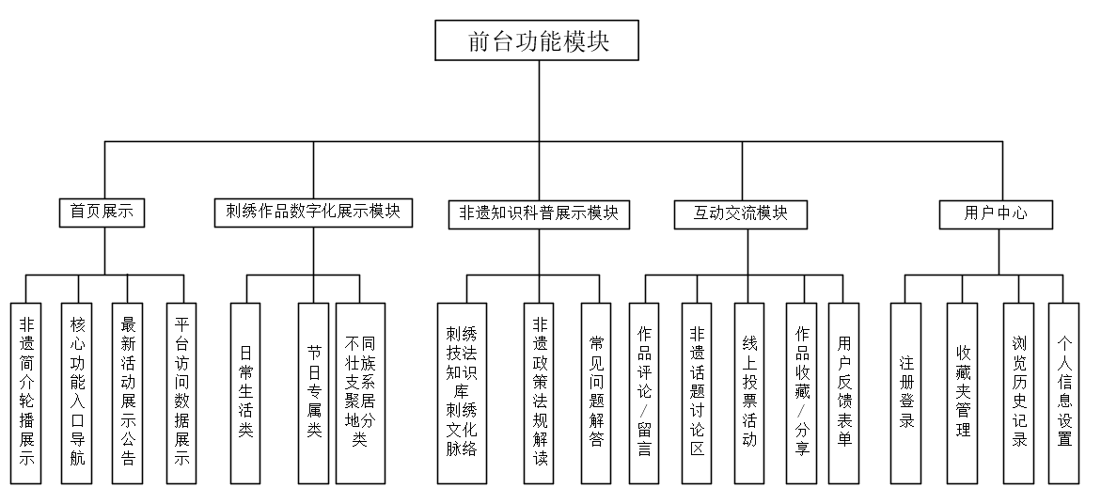
2.后台功能模块：
- 用户管理：账户信息管理（增、删、查、改）、权限分配/变更日志、用户行为日志查看、消息推送。
- 资源管理：作品资源上传/审核/下架、资讯/活动发布管理。
- 互动管理：评论/留言审核/回复、评论区话题创建/置顶/删除、投票活动数据统计/结果公示、用户反馈表单处理。
- 系统管理：网站基础信息设置、数据备份与恢复、平台访问量统计分析。

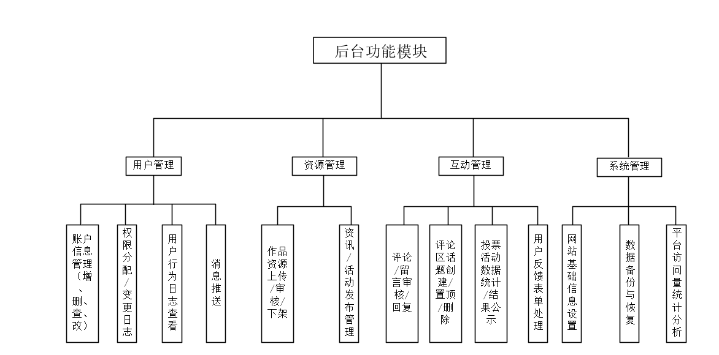
研究方法：
1.调查法：它是科学研究中最常用的方法之一。它是有目的、有计划、有系统地分析系统的需求，通过访谈传承人、问卷调查用户等方式，收集核心需求，得到需求分析报告。
2.实验法：通过选择一定的开发工具，实施系统设计，代码编制，测试等步骤完成任务书中要求的开发项目，验证系统功能的可行性与实用性。
3.文献法：通过搜集、鉴别、整理文献，并通过对文献的研究形成对事实的科学认识的方法。通过查找非遗数字化、HTML5 技术应用、传统手工艺传承等相关资料、文献，从而全面地、正确地掌握研究课题。
完成期限和采取的主要措施：
1.进度计划
- 2025年10月-11月：在教师的指导下确定题目，收集资料。
- 2025年11月-12月：撰写开题报告并修改，确定各功能模块，开题报告定稿，最后上交开题报告。
- 2026年1月-2月 ：总体设计，明确各个程序模块，对各个模块的功能要求精确，完成前端和后端的设计。
- 2026年3月 ：编码及测试，完成毕业论文的撰写工作，对论文进行修改。
- 2026年4月：进行毕业设计答辩和相关论文材料的提交。
2.主要措施
- 用户需求调查：通过多渠道收集传承人、非遗文化爱好者及普通用户的核心需求。用户普遍希望系统支持作品高清浏览、技艺知识查询、互动交流等功能，尤其关注刺绣作品的细节展示与创作故事讲解，且偏好极简操作流程；传承人则期待系统能优化作品发布、信息更新效率，同时提供作品传播数据统计功能。后续将基于这些核心需求，聚焦非遗特色场景，优先开发高频实用模块，提升用户体验与传承效率。
- 设计与实现系统：基于需求设计系统架构与功能模块。架构设计：采用前后端分离模式，后端基于微服务架构，数据库采用 MySQL，前端以 HTML5 为核心开发技术，其中使用Python技术连接前后端。核心功能：包括用户管理、作品展示管理、知识科普管理、互动交流管理、数据统计分析模块。
- 测试与完善：通过多阶段测试与用户反馈持续优化系统。测试阶段：开展功能、性能、安全及兼容性测试，验证系统在多终端访问场景下的稳定性与安全性。用户反馈：通过试点运行与问卷调查收集用户意见，重点优化作品展示效果、互动功能流畅度及界面设计。系统完善：根据反馈迭代功能，优化性能并加固安全防护，确保系统长期稳定运行。

主要参考资料：
- 薛可,郭斌.中国非物质文化遗产数字传播研究报告(2018-2022年)[M].上海交通大学出版社:202304:499.
- 周胜男.基于AR技术的凉山彝绣纹样展示设计探究[D].成都大学,2025.DOI:10.27917/d.cnki.gcxdy.2025.000037.
- 聂宇涵.云南草编工艺数字化保护与传承助力乡村振兴研究[D].桂林理工大学,2024.DOI:10.27050/d.cnki.gglgc.2024.001125.
- 聂宇涵.云南草编工艺数字化保护与传承助力乡村振兴研究[D].桂林理工大学,2024.DOI:10.27050/d.cnki.gglgc.2024.001125.
- 刘靓丽. HTML5与CSS3在网页前端设计优化中的应用研究[J].电脑知识与技术,2025,21(22):51-53.DOI:10.14004/j.cnki.ckt.2025.1163.
- 陈杰,方国才,方水波. 基于MySQL的多地多中心系统架构研究[J].机电工程技术,2025,54(03):175-181.

指导教师意见：

（签名）：

年 月 日

